鶴見区自治連合会９月定例会結果報告
このたびの新型コロナウイルスに罹患された皆様と、感染拡大により生活に影響を受けられている地域の皆様に、心よりお見舞いを申し上げます。
今月は、掲示板と班回覧の依頼はありませんが、行政からの連絡事項等を送付します。

日 時 令和２年９月18日（金）
午後１時30分
会 場 鶴見区役所８号会議室

Ⅰ.横浜市町内会連合会９月定例会結果報告
Ⅱ.鶴見区自治連合会関係議題
Ⅲ.鶴見区自治連合会単独議題
※この報告書は、鶴見区自治連合会・定例会の結果です。
毎月定例会終了後に作成し、各自治会町内会長に送付します。
また、鶴見区自治連合会のホームページにも掲載しています（ワード、ＰＤＦ）。
ＵＲＬ：https://www.tsurumi-kurenkai.net/

（事務局）
鶴見区役所地域振興課地域振興係
電話：510-1687 FAX:510-1892

Ⅰ 横浜市町内会連合会９月定例会結果報告
１ (仮称)横浜市空家等の適切な管理に関する条例案の骨子に係るパブリックコメントの実施について
空家等の適切な管理を促進し、管理不全な空家等の防止・解消につなげることを目的とした(仮称)横浜市空家等の適切な管理に関する条例案の骨子に関してのパブリックコメントを実施します。
(1) 意見募集期間
令和２年10月１日（木）から10月30日（金）まで
(2) 意見募集リーフレットの配布場所
市役所市民情報センター、各区役所広報相談係、建築局建築指導課等で配布するほか、市
ホームページにも掲載します。
(3) 意見提出方法
郵送、ＦＡＸ、電子メール、直接持参
(4) スケジュール
時 期 | 内 容
令和２年11月 | パブリックコメントの結果公表
令和３年２月 | 条例案を市会に提出

◎問合わせ先 （パブリックコメント、条例案の骨子について）建築局 建築指導課 TEL 671-4539
（総合的な空家等対策の推進について）建築局 住宅政策課 TEL 671-2922

２ 横浜ＩＲ（統合型リゾート）について
「横浜IR（統合型リゾート）の方向性（素案）」に関するパブリックコメントの結果及び御意見を受け
て修正した「横浜IR（統合型リゾート）の方向性」を公表しました。また、８月に予定していた実施方
針については諸事情を鑑み、公表を延期しました。
URL：https://www.city.yokohama.lg.jp/city-info/seisaku/torikumi/IR/houkousei.html
◎問合わせ先 都市整備局 IR推進課 TEL 671-4135

３ 災害用備蓄食料の更新に伴う無償配布について
横浜市の備蓄食料を知っていただくことや家庭内での備蓄を進めていただくこと等の防災意識の啓発や食品ロス削減の観点から、賞味期限内の備蓄食料を無償でお配りしますので、お知らせします。
(1) お配りする備蓄食料 非常災害用クラッカー、保存パン、水缶詰、おかゆ
(2) 対象 横浜市内の法人・団体
(3) 申込期間 令和２年10月５日（月）から10月16日（金）まで
(4) 申込方法 郵送、FAX、Eメール、インターネット
◎問合わせ先 総務局 地域防災課 TEL 671-2011

４ 応急仮設住宅の円滑な建設に向けた予備調査について
大規模災害時における応急仮設住宅の建設候補用地の中から、模擬的な検討を行うにあたり選定された市内37か所（鶴見区は岸谷公園）を対象に予備調査を実施します。
◎問合わせ先 建築局 住宅施設課 TEL 671-2922

５ リーフレット「横浜市の水道事業の現状と今後の方向性」の全戸配布について
令和３年７月の水道料金改定に向けて「横浜市の水道事業の現状と今後の方向性」を御理解いただくために、令和２年10～11月に行う水道メーター検針時にリーフレットを配布します。
◎問合わせ先 水道局 お客さまサービスセンター TEL 847-6262

６ 新たな劇場整備の検討状況等について
文化芸術の創造及び発信の新たな拠点となり、都市の活性化につなげる、新たな劇場整備の検討状況等について報告がありました。
◎問合わせ先 政策局 劇場計画課 TEL 671-4399

７ 自治会町内会・地区連合町内会アンケート調査への御協力について
自治会町内会・地区連合会の活動状況の把握及び今後の自治会町内会活動に対する本市の支援策の参考とするため、４年に１度実施している「自治会町内会・地区連合町内会アンケート」について令和２年10月23日(金)までに御回答いただくよう依頼がありました。（詳細は、送付資料参照（区連会配送ルートにてアンケート用紙と返信用封筒が配送されます。））
(1) スケジュール
時 期 | 内 容
９月下旬 | 区連会配送ルートを通じてアンケート用紙・返信用封筒を送付
10月23日（金） | この日までに鶴見区役所 地域振興課へ提出
11～２月 | 市民局地域活動推進課にて調査集計・分析
２月以降 | 自治会町内会・連合町内会に結果をフィードバック

◎問合わせ先 市民局 地域活動推進課 TEL 671-2317

８ 令和２年度自治会町内会講習会の実施について
毎年開催している自治会町内会向けの講習会は新型コロナウイルス感染症拡大防止のため中
止とし、代わりに講師による「コロナ禍での自治会町内会活動」に関する講演資料（DVD）を各地区
連合町内会に配布します。
◎問合わせ先 市民局 地域活動推進課 TEL 671-2317

９ コロナ禍での自治会町内会活動について
コロナ禍での自治会町内会活動を続けていくためのヒントにしていただけるように、新たな活動
方法や工夫された取組等の事例をまとめた資料の提供がありました。
◎問合わせ先 市民局 地域活動推進課 TEL 671-2317

Ⅱ 鶴見区自治連合会関係議題
１ 「鶴見・まちづくりゼミナール」の開催について
地域活動の担い手の発掘・育成を図る講座「鶴見・まちづくりゼミナール」全６回を11月～２月に
開催します（詳細は、送付資料参照）。
◎問合わせ先 鶴見区役所 区政推進課 地域力推進担当 TEL 510-1678

２ 「鶴見クリーンキャンペーン2020」の実施について
（１） 実施期間
令和２年10月１日（木）～31日（土）
（2） 物品（軍手・ごみ袋）の配布
令和２年10月１日（木）、２日（金）、５日（月）のいずれか
※希望者は申込書を９月28日（月）までにFAX若しくは郵送で送付してください。
（詳細は、送付資料参照）
◎問合わせ先 鶴見区役所 地域振興課 資源化推進担当 TEL 510-1689

３ 資料提供
鶴見区内火災救急発生状況他 ……………… 鶴見消防署 TEL 503-0119
鶴見警察署管内犯罪・交通事故発生状況 ……………… 鶴見警察署 TEL 504-0110

Ⅲ 鶴見区自治連合会単独議題
１ 鶴見川水系洪水ハザードマップの更新について
最新版の鶴見川水系洪水ハザードマップを鶴見区役所 総務課（区役所５階５番窓口）で配布します。
◎問合わせ先 鶴見区役所 総務課 防災担当 TEL 510-1656

２ 令和２年度 第１回地区連合会長ブロック別意見交換会の開催について
地区連合町内会長に対し、標記の出席依頼がありました。
◎問合わせ先 鶴見区役所 区政推進課 地域力推進担当 TEL 510-1678

３ 第４期鶴見区地域福祉保健計画（鶴見・あいねっと）の策定の休止及び令和２年度鶴見・あいねっと推進フォーラムの中止について
新型コロナウイルス感染症拡大の現状を踏まえ、令和３年度から７年度までの計画期間とする「第４期鶴見・あいねっと（鶴見区地域福祉保健計画）」の計画策定の休止及び令和２年度鶴見・あ
いねっと推進フォーラムの開催中止の報告がありました。
◎問合わせ先 鶴見区役所 福祉保健課 TEL 510-1826

４ 第17回鶴見川クリーンキャンペーン開催について
鶴見川桜・緑化実行委員会が中心となり、自治会町内会・企業・各種団体・学校等と連携を図り
ながら、区民に親しまれている鶴見川の桜並木周辺の除草・清掃活動を行う、「クリーンキャンペー
ン」の開催に際して協力の依頼がありました。
(1) 日時：令和２年10月15日（木）10：00～（１時間～１時間半）
※小雨決行、荒天中止。
(2) 実施場所：①鶴見橋～芦穂橋間の左岸遊歩道（栄町公園側）
②芦穂橋～潮鶴橋間の左岸遊歩道（栄町公園側）
③市場中学校前遊歩道
(3) 集合場所： ①、②栄町公園 ③市場下町公園（下流側）
(4) 実施内容：周辺地域のごみ拾い
(5) 参加者：桜・緑化実行委員会、自治会町内会、企業、各種団体、区役所、資源循環局鶴見事
務所等
(6) 配布物品：軍手、ごみ袋、飲料
◎問合わせ先 鶴見川桜・緑化実行委員会事務局 TEL 511-5073
鶴見区役所 地域振興課 資源化推進担当 TEL 510-1689

５ 理化学研究所横浜キャンパス・横浜市立大学鶴見キャンパス一般公開について（オンライン開催の御案内）
令和２年10月10日（土）開催の理化学研究所横浜キャンパス・横浜市立大学鶴見キャンパスの一般公開についてオンライン開催の情報提供がありました。
◎問合わせ先 国立研究開発法人 理化学研究所 横浜事業所 研究支援部 総務課
TEL 503-9599、メール koho-yokohama@riken.jp

６ 防犯リーダー研修会の中止と防犯物品の提供について
新型コロナウイルス感染症拡大のため今年度の「防犯リーダー研修会」の開催中止の報告がありました。また、鶴見区では地域防犯力活動の活性化のため、「防犯パトロール用物品」の配布を行います。申込期限は10月23日（金）です。お送りする申込書（資料１）に記入し、ＦＡＸでお申し込み下さい。（詳細は、送付資料参照）
◎問合わせ先 鶴見区役所 地域振興課 地域振興係 TEL 510-1687

７ コロナ禍における自治会町内会等の会費等の用途について
各自治会町内会へ、各種行事の中止による資金余剰の用途について、主な使い道を紹介しました。（詳細は、送付資料参照）
◎問合わせ先 鶴見区役所 地域振興課 地域振興係 TEL 510-1687

☆次の書類を24日以降にお届けします。

【資料等】
- (仮称)横浜市空家等の適切な管理に関する条例案の骨子に係るパブリックコメントの実施について
- 災害用備蓄食料の更新に伴う無償配布について
- 応急仮設住宅の円滑な建設に向けた予備調査について（一部町内会のみ）
- 新たな劇場整備の検討状況等について
- 自治会町内会・地区連合町内会アンケート調査への御協力について
- コロナ禍での自治会町内会活動について
- 「鶴見・まちづくりゼミナール」の開催について
- 「鶴見クリーンキャンペーン2020」の実施について
- 鶴見川水系洪水ハザードマップの更新について
(10) 第17回鶴見川クリーンキャンペーン開催について
（11） 理化学研究所横浜キャンパス・横浜市立大学鶴見キャンパス一般公開について（オンライ
ン開催の御案内）
(12) 防犯リーダー研修会の中止と防犯物品の提供について
(13) コロナ禍における自治会町内会等の会費等の用途について

※ ９月は掲示板と班回覧の依頼はありません。

★配送先、掲示板数、回覧部数（班数）に変更がありましたら、区役所までご連絡ください。

鶴見区役所地域振興課地域振興係
電話：510-1687 FAX:510-1892

▼犯罪発生情報メールの登録をお願いします！地域における防犯活動にお役立てください。
鶴見区内で発生した振り込め詐欺、空き巣、自転車盗などの犯罪情報を携帯電話やパソコンのメールを利用して、情報提供しています。
ＱＲコード
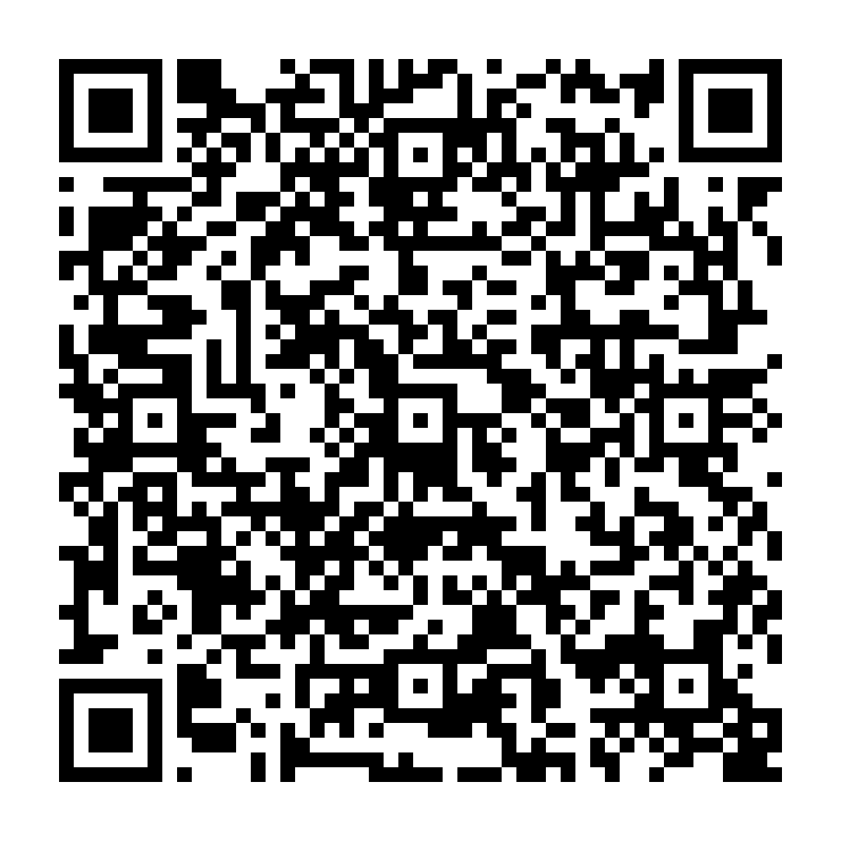
登録方法 件名に「subscribe」を入力し次のアドレスへメールを送ってください。
tsuru-bouhan-request@ml.city.yokohama.jp
※返信メールが届きますので、指示に従って登録して下さい。

